**Сценаририй развлечения «Эх, зимушка- зима»**

***(старше-подготовительная группа*)**

Музыкальный руководитель Мирошниченко Н.А.

Воспитатель Лобова М.Е.

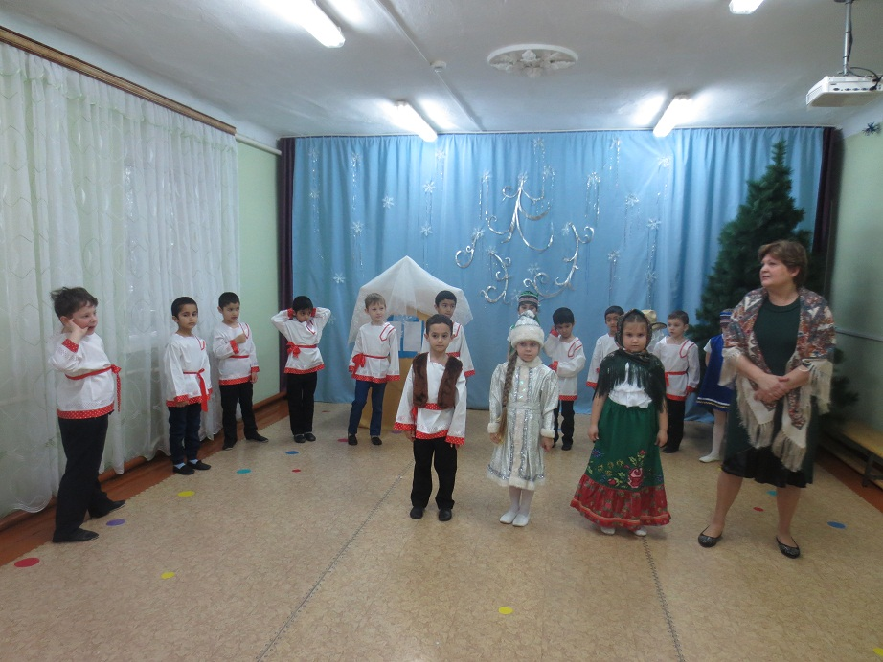

***Цель:***  способствовать созданию радостной атмосферы посредством досуга. Задачи:

-прививать интерес к играм-забавам;

-обогащать знания детей о зиме и зимних явлениях;

- продолжать закреплять умение выразительно и чётко исполнять песни и танцы;

-продолжать закреплять умение с выражением читать стихотворения;

-способствовать развитию логического мышления посредством отгадывания загадок;

-воспитывать дружеские отношения друг к другу, умение играть вместе и рядом со сверстниками.

**Ход развлечения:**

*(Музыкальный зал оформлен в виде русской избы. За ширмой-домом спрятались бабка с дедом. Дети входят в зал под русскую народную музыку, где их встречает ведущая Коза-Дереза)*  
**Ведущая Коза-Дереза:**  
Здравствуйте, гости дорогие!  
Добро пожаловать в нашу деревеньку «Веселушки!»  
Собрались мы с вами для беседушки,  
Собрались мы с вами для забавушки!  
Как когда-то наши прадедушки,  
Ну, а с ними наши прабабушки!  
Хорошо зимой – работы никакой.  
Сидишь себе в избе, чаек попиваешь,  
Да, про былое вспоминаешь.  
Эх, помню, в молодости весело было зимой!  
С Рождества Христова начинались Святки — веселились ребятки.  
Ходили они по избам, пели песни-колядки,  
Желали хозяевам счастья, здоровья в новом году.  
А вы колядки знаете? Расскажем, как это было?!  
*(Дети стоят полукругом на ковре и читают колядки!)*  
**1 колядовщик:**  
Наступило рождество  
Долго ждали мы его  
Святки празднует народ:  
Веселится и поет.  
**2 колядовщик:**  
Собирайся народ,  
Разевай по шире рот.  
В нашей горнице веселье-  
Нынче Святок прославленье!  
**3 колядовщик:**  
Мы ходили, мы искали коляду святую.  
По всем дворам, по проулочкам!  
(Колядовщики подходят к дому)  
**4 колядовщик:**  
А нашлась коляда да у вашего двора!  
Хозяйка, будьте здоровы!  
Живите без бед много, много лет!  
**5 колядовщик:**  
Хозяюшка - добренька, подай что-то сдобненько:  
Пышку да лепешку, да свиную ножку.  
**6 колядовщик:**  
Коляда, коляда!  
Отворяй ворота!  
Ты подай пирога,  
Хлеба кусочек,  
Сметаны горшочек!  
Не подашь пирогов-  
Напускаем клопов,  
Тараканов усатых  
И зверей полосатых!

**Хоровод.**

*(Дети садятся на стулья, а ведущая Коза-Дереза продолжает свой рассказ.)*  
**Ведущая Коза-Дереза:**- Ну, а, теперь! Садитесь рядком, да поговорим ладком. Расскажу я вам сказочку, да не простую, а зимнюю, волшебную. А, вы мне поможете? Всякое дело в мире творится, про всякое в сказке у нас говорится…

**Жили-были дед Матвей да бабушка Настасья.**

*(Выходят из дома под музыку)*

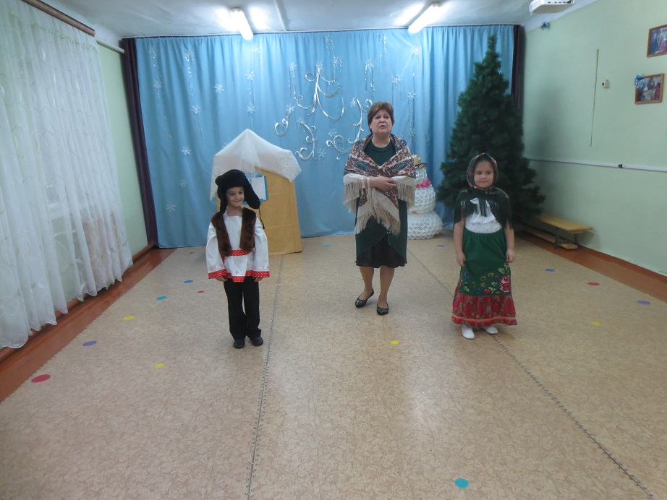  
И всего у них было вдоволь - и коровушка, и овечка, и кот на печке, а вот детей не было. Очень они печалились, да горевали.  
**Бабушка Настасья:** Посмотри, дед, как много выпало снегу белого, прям замело все полюшко. Ребятишки соседские на санках катаются, снежками бросаются, крепости строят, да баб снежных лепят.  
**Ведущая Коза-Дереза:** Выходите, ребята, да покажите, как вы зимой на улице забавляетесь!

**Танец – игра «Снег руками нагребаем»**

**Дед Матвей:** - Что, Настасья, пригорюнилась сидишь, на чужих ребят глядишь, пойдем-ка и мы, прогуляемся, стариной тряхнем, слепим мы себе снежную девочку, внученьку Снегурочку!  
**Ведущая Коза-Дереза:** Пошли старики в огород, и давай снежную внучку лепить.  
*(Дед с бабкой, по очереди катают снежный ком, закатывают его за ширму, и появляется Снегурочка (ребенок), молчит и не двигается).*  
**Бабушка Настасья:** Дед, вылепили мы с тобой внученьку, вставили вместо глаз две голубеньких бусины, сделали на щечках две ямочки, из алой ленточки - ротик. Ах, как хороша Снегурочка! Ой, да она моргает… глазки открыла!  
**Снегурочка:** Здравствуй, бабушка и дедушка! Это я, ваша внученька!  
**Бабушка Настасья:** Будет теперь у нас с тобой, дед, помощница, любимица! Будет кому похлебку, кашу сварить, да в избе прибрать! *(Бабка с дедом обнимают и целуют Снегурочку, раздаются голоса детей)*

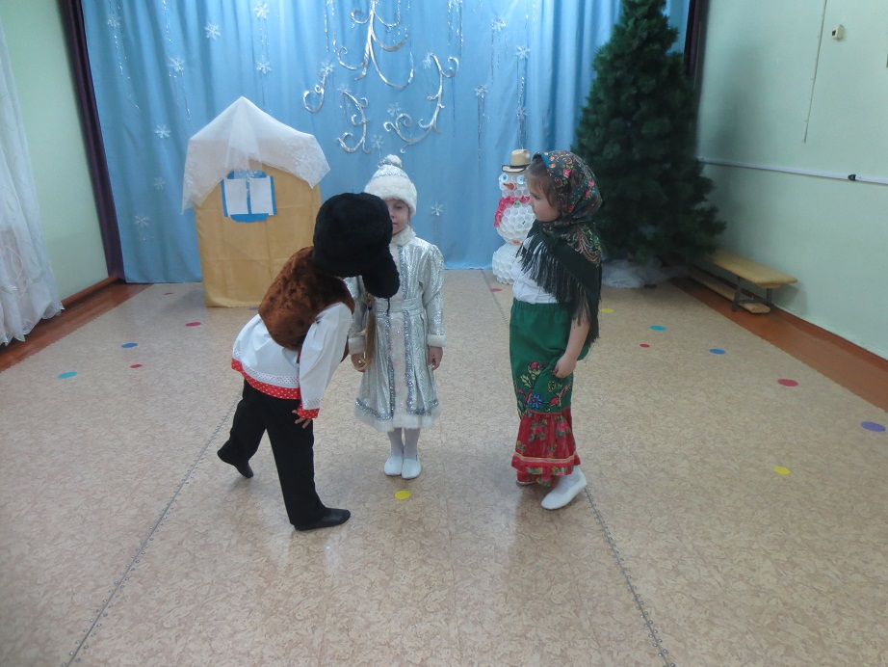  
**Дети хором:** Идем с нами, Снегурочка, гулять, колядовать, песни петь, да плясать.  
**Дед и бабушка:** Иди, внученька, погуляй, повеселись с подружками!  
**Бабушка Настасья:** - Ребята, самая веселая игра на Руси, хороводная!! Веселись, народ! Заведем хоровод! Коза, становись в хоровод.

**Танец-Игра «Давайте мы попрыгаем»**

**Коза:** Хозяева дорогие, знаете какие наши ловкие да мастеровые!  
**Бабушка Настасья:** - Нет, не знаем. Вот сейчас устроим соревнования, да проверим. Дети, берите в руки «Палки - Моталки» *(шнур привязан к палочке, с одной стороны, с другой – любая игрушка. В нашем случае – это обруч, с привязанными к нему лентами.)*

**Игра «Палки - Моталки»**

*Правила игры: Дети берут в руки палочки, и по сигналу воспитателя наматывают шнур или ленту до конца. Побеждает тот, кто справился с заданием первым. Игра повторяется 2-3 раза.*  
**Коза:**Ребята, пойдемте колядовать!  
*(Коза и дети подходят к дому, стучат в дверь дома, где живут бабка с дедом)*

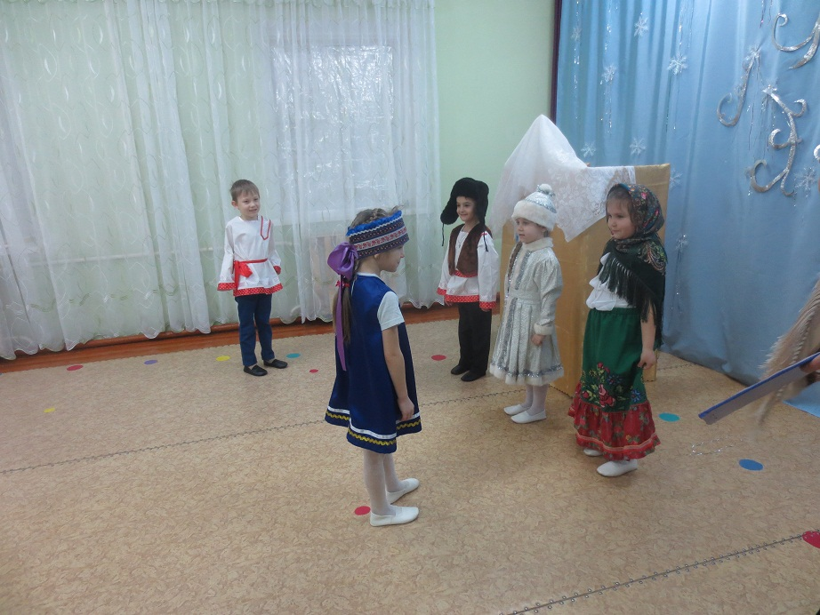  
Пришла коляда, отворяйте ворота!  
Коляда, молода  
Коляде нужна еда  
Чем, хозяюшка, нас одарите?  
Что, хозяюшка, нам подарите?  
Кувшин молока или каши горшок?  
Кусок пирога или денег мешок?  
**Дед и бабушка:**  
- Не плясали и не пели, угощенья захотели?  
- Погодите же, постойте, поиграйте да загадки отгадайте!

**Игра «Золотые ворота»**

*Правила игры: Двое детей стоят с поднятыми руками, изображая «ворота». Все остальные проходят через «ворота» и четко проговаривают слова.*  
**Дети:**  
Золотые ворота пропускают не всегда,  
Первый раз прощается,  
Второй раз запрещается.  
Ну, а в третий раз не пропустим вас! *(Стоящие опускают руки. Тот из детей, кто «попался», становится в «ворота».)*  
**Бабушка Настасья:** А что, смышленые вы, ребята? Посмотрим-посмотрим…. Отгадаете мои загадки?....  
**Загадки.**  
**1.** «Есть они у детворы, Лихо мчат меня с горы!  
И Егорку, и Оксанку по дорожке катят ...» *(Санки)*  
**2.** «Дали братьям теплый дом, чтобы жили впятером.  
Брат большой не согласился и отдельно поселился.» *(Рука в рукавичке)*  
**3.** «Глянули в оконце – лежит белое суконце.» *(Снег)*  
**4.** «Невидимкой, осторожно он является ко мне,  
И рисует, как художник, он узоры на окне.» *(Мороз)*  
**5.** «Без досок, без топоров через речку мост готов.  
Мост — как синее стекло: скользко, весело, светло.» *(Лед)*  
**6.** «Гуляет в поле, да не конь, летает на воле, да не птица.»*(Метель, вьюга)*  
**7.** «Над бабушкиной избушкой висит хлеба краюшка.  
Собаки лают, а достать не могут.» *(Месяц)*  
**Бабушка Настасья:** Молодцы, справились с моим заданием, отгадали все загадки! А вы знаете, что всегда, в любой деревне был дедок, который знал больше всех шуток-прибауток, пословиц-поговорок да скороговорок. Вот и мой дед Матвей такой. Послушайте-ка его.  
  
**Дед Матвей:** игра «Дедкины потешки и скороговорки»  
**Скороговорки:**  
**1.** «Всех скороговорок не переговоришь, не выговоришь»;  
**2.** «Белый снег, белый мел, белый заяц - тоже бел,  
А вот белка не бела, белой даже не была»;  
**3.**«У Сережки в сапожки попали сережки»;  
**4.**«Галка-копалка, куда-то подевалка»;  
**5.**«У дороги крутороги повалили сена стоги»;  
**6.**«В зимний холод всякий молод. Всякий молод в зимний холод»;  
**7.** «Валин валенок провалился в прогалинок»;  
**Дед Матвей:** - Молодцы, и с моим заданием справились!

**Игра «Заря-Заряница».**  
**Бабушка Настасья:** - А теперь следующее задание! Я начну пословицу, а вы закончите. Хором, дружно отвечайте!  
**Пословицы.**  
**1.** «Без труда… не вынешь рыбку из пруда»;  
**2.** «Делу время… - потехе час»;  
**3.** «Кто любит трудиться… тому, без дела не сидится»;  
**4.** «Рукам работа…- душе праздник»;  
**5.** «Труд человека кормит…, а лень портит»;  
**6.** «Терпенье и труд… все перетрут»;  
**7.** «Друга ищи, а найдешь…- береги»;  
**8.** «Других не суди… на себя погляди»;  
**9.** «Играть играй, да дело… знай»;  
**10.** «Красота приглядится, а ум… пригодится»;  
**11.**«Конец…- делу венец»;

**Пляска «Русская зима»**

*(Дети пляшут под русскую народную музыку «Четыре двора из ворот ворота…»)*  
**Бабушка Настасья:**  
- Ах, спасибо вам, ребятки!  
Что пришли в наш дом на святки!  
Пожелали нам добра и хорошего родства!  
Приходила коляда,  
С колядой была звезда,  
- Ты куда пошла опять, коляда?  
**Все дети хором:**  
- Колядовать!  
Впереди у нас дорожки,  
Нам опять колядовать,  
Да хозяев поздравлять!!!  
**Снегурочка:**  
Всем людям добрым  
Желаем добра, золота, серебра!  
Пышных пирогов,  
Медовых блинов!  
Доброго здоровья!  
Маслица коровьева!  
Бабушка Настасья и дед Матвей угощают детей конфетами да пряниками печатными!!!

**Хоровод «Ай заинька».**